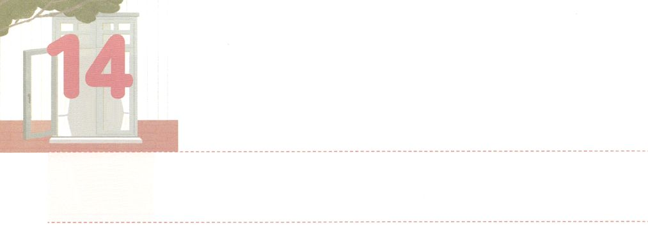

みことばを　あたえられる　かみさま

**げつようび**

は、がのとるように、ととをわせてモーセにられた。モーセがにると、のでヌンのヨシュアというがをれないでいた。

**エジプト**

**3311**

はみことばによってこのをされました。のかたちとしてられたのアダムとエバにも、みことばでしてともにおられたのですが、アダムとエバがサタンにだまされて、のみことばをらず、をれてしまいました。そのときは、315ののというをくださいました。そののが、がとなってこのにられたイエス・キリストです。

はイスラエルをみことばによってにかれました。エジプトのとの、サタンのにつようにみことばをえてくださったのです。レムナントのモーセは、そのみことばをとしてって、イスラエルをいてをしました。はみことばがれることのないように、のを

えて、そののをいたをに、すべてのとがするようにかれました。

はでもたちをなみことばでいてくださっています。それゆえ、たちができないと、ものみことばですることができます。、にえてくださるのみことばはなんでしょうか。みことばでにいてくださるをするようにりましょう。



**きょうのみことば**

、ありがとうございます。のみことばをったが、みことばだけにっていくのをむようにいてください。きておられるイエス・キリストのおによっておりします。アーメン

インマヌエル教会聖日2部┃2020.4.26

**きょうのいのり**

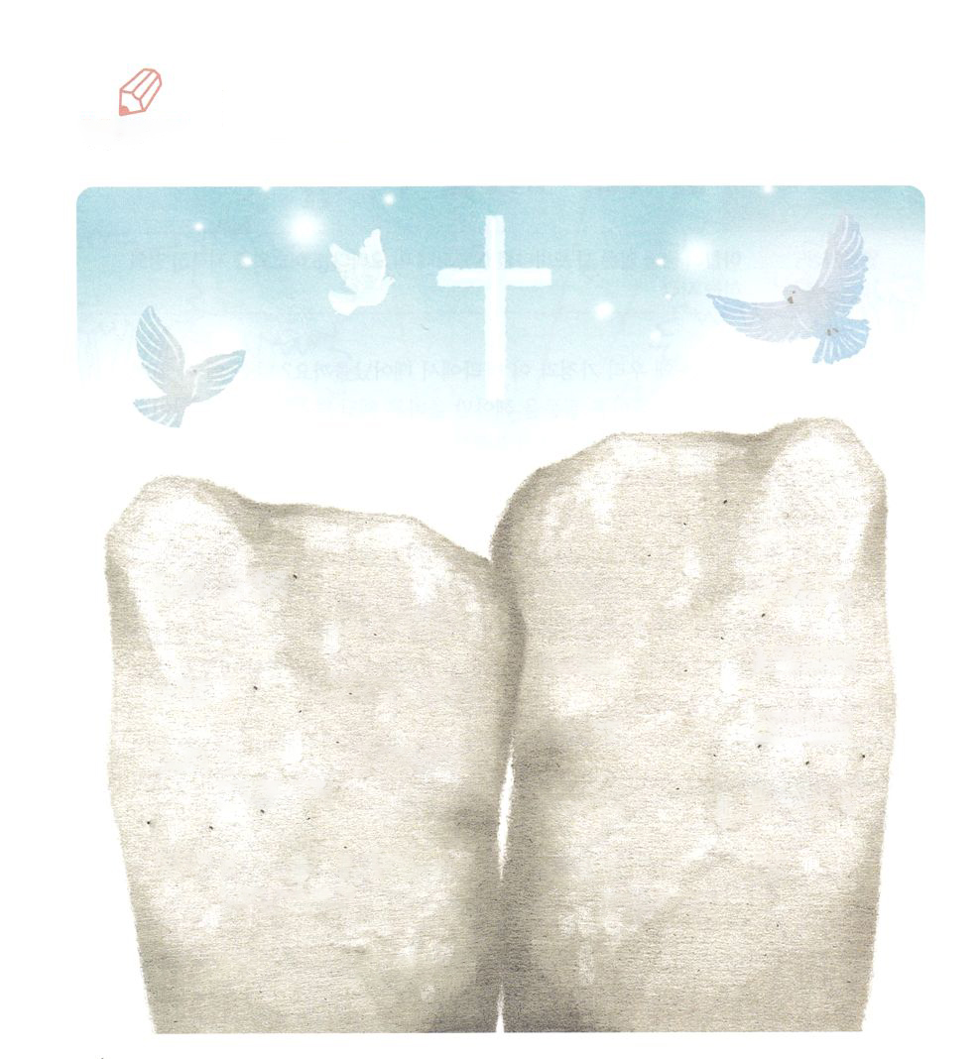

　　　　はモーセをして、イスラエルにをえ、をしての

みことばをえられました。（　　　）をうめて、をさせて、

　　　　のみことばにってきるレムナントになるようにりましょう。

をぬろう

1　あなたには、わたしのほかに、

（　　　　　　　　　　）が

あってはならない。

２　あなたは、のために、

（　　　　）をってはならない。

３　あなたは、あなたの、

（　　　　　　）を、みだりに

えてはならない。

４　（　　　　　）をえて、

これをなるとせよ。

５　あなたの（　　　　　）を

え。

６　（　　　　　）は

ならない。

７　（　　　　　　　）は

ならない。

８　（　　　　　　）は

ならない。

９　あなたのにし、

（　　　　　　　　）をしては

ならない。

10　あなたののを

　（　　　　　　　　）は

ならない。

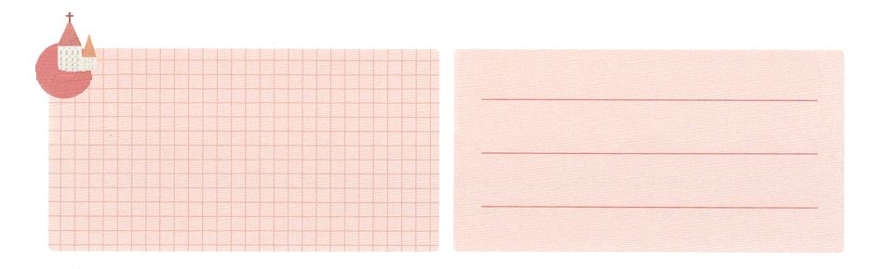

**きょうのでんどう　　　　　　　　　　う　　　　　　　　　　　　　　　　　　　　　　　　する**

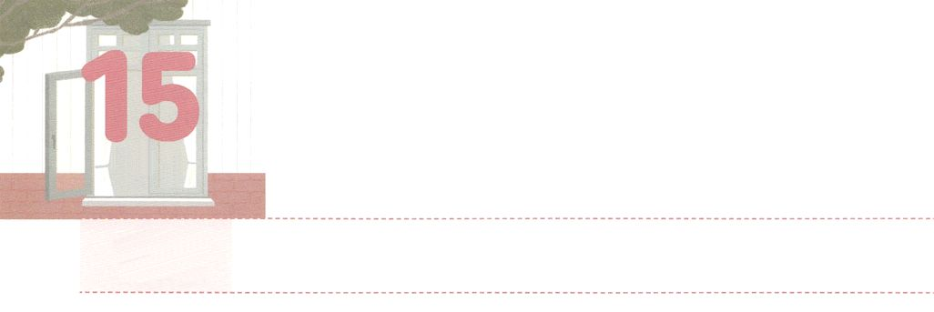

ただしい　しつもんと

　ただしい　かいとうを　あじわおう

**かようび**

アハブはをつかさどるオバデヤをびせた。――オバデヤはにをれていた。

**I**

**183**

はだれでしょう。はなぜこのとこのにまれたのでしょう。はなぜこのにっているのでしょう。このように、たちはしいをしてこそ、しいえをつけてわうことができます。

イスラエルがびをったので、をにうとによってにしたをえました。このとき、のをきけたのに、レムナントのオバデヤがいました。はなるをれうでした。ですから、がだれなのか、なぜこのとこのにまれたのかをよくかっていて、しいをっていました。はエリヤのでもありました。そのようなは、カルメルでりのとのエリヤのないのためにしました。このいでがきておられるということと、のがくのにえられました。さらに、オバデヤは、をえる100をしてえるほど、のをわったでした。

レムナントはまだいのですが、をったであり、いのちをつです。このをれないようにしましょう。レムナントのオバデヤのように、のをかすとしてがしてくださるでしょう。



**きょうのみことば**

、ありがとうございます。レムナントのオバデヤのように、のアイデンティティをえて、しいをつけてわいますように。きておられるイエス・キリストのおによっておりします。アーメン

産業宣教メッセージ┃2020.5.2

**きょうのいのり**

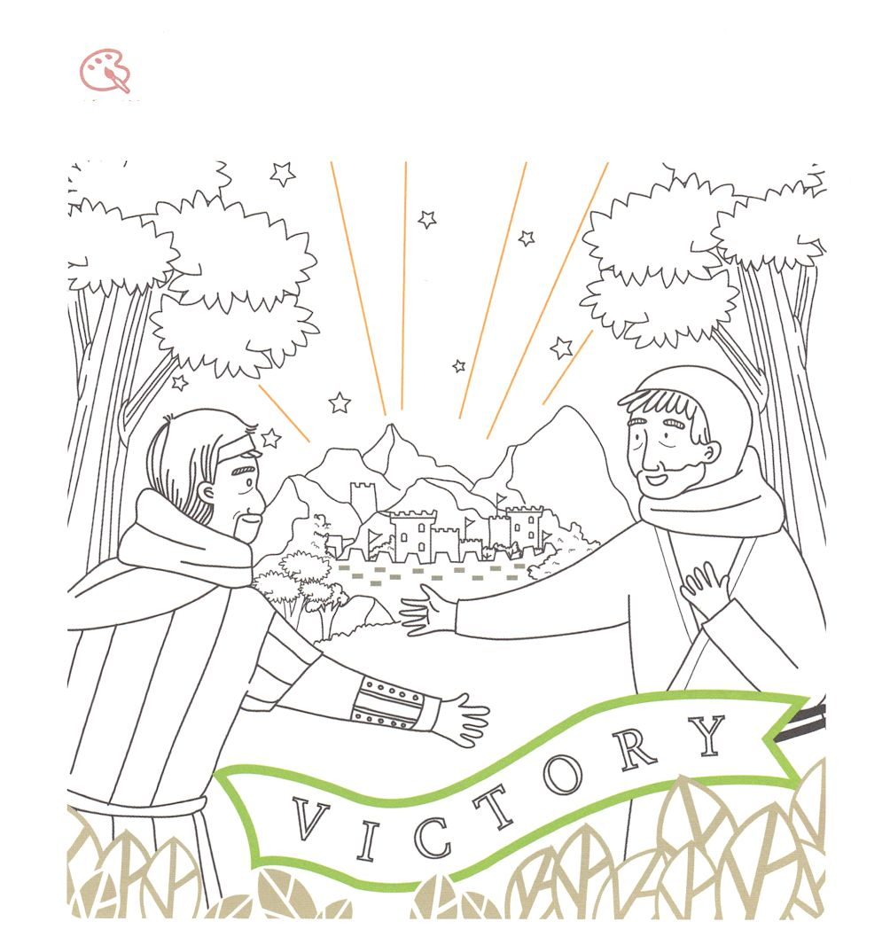

　　　　しいをっていたオバデヤといにしたエリヤがった

です。２にをぬりながら、もがくださったしいを

つけられるようにりましょう。

をぬろう



**きょうのでんどう　　　　　　　　　　う　　　　　　　　　　　　　　　　　　　　　　　　する**

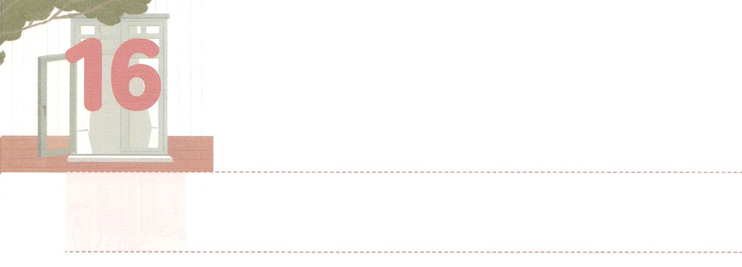

せかいを　うごかした

　　　　　　　レムナントたち

**すいようび**

のであり、であるイエスからをさないでいなさい。イエスは、ごのにかれたびのゆえに、はずかしめをものともせずにをび、ののにされました。

**ヘブル**

**122**

くのが、だけのとでをかしました。あるはをして、また、あるはダイナマイトをして、くのをえました。しかし、にをかしたはのでした。とにされたレムナントたちです。らはどんなとにしても、からえられたをのがしませんでした。そののとおりえをけて、のとしてつようになったのです。

のレムナントは、のではめられないでした。ところが、はただのにきていたらをておられました。のちには、のレムナントになユダヤのとローマをするのえをえてくださいました。

たちはがこのをかすためにされたレムナントです。とにされているレムナントのように、だけをりましょう。にっていけば、をえていやすようになるでしょう。がくださったをつめて、のいにしたがって、をかすにつようにりましょう。



**きょうのみことば**

**きょうのいのり**

、ありがとうございます。くののをして、をするになるように、によっていてください。きておられるイエス・キリストのおによっておりします。アーメン

核心訓練メッセージ┃2020.5.2

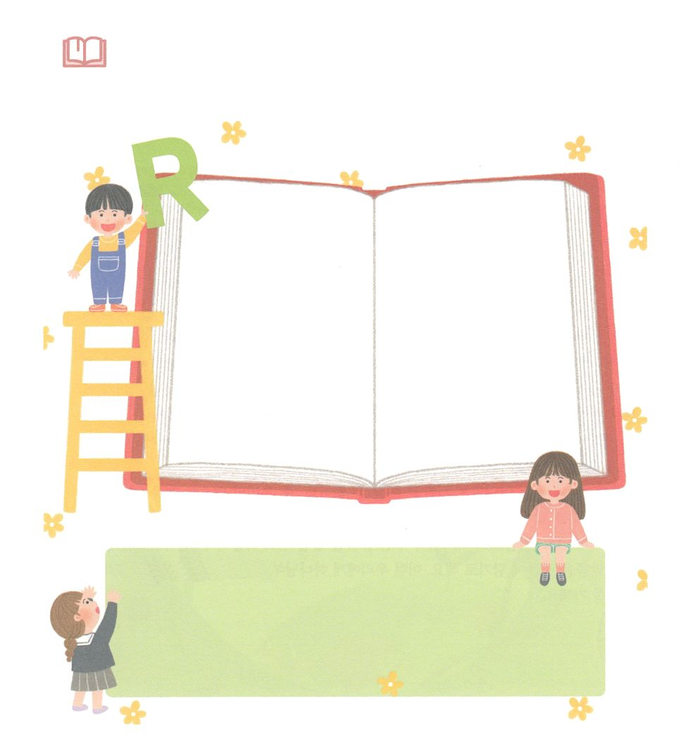

　　　　　とにのあるレムナントのから、のモデルを

つけましょう。モデルとしたレムナントののをべて、

して、にめましょう。

みことばを

しよう

がせてくださった

のモデル

神様はこのとを

どのようにいられましたか

　　のモデル

うポイント

モデルをてするのり



**きょうのでんどう　　　　　　　　　　う　　　　　　　　　　　　　　　　　　　　　　　　する**

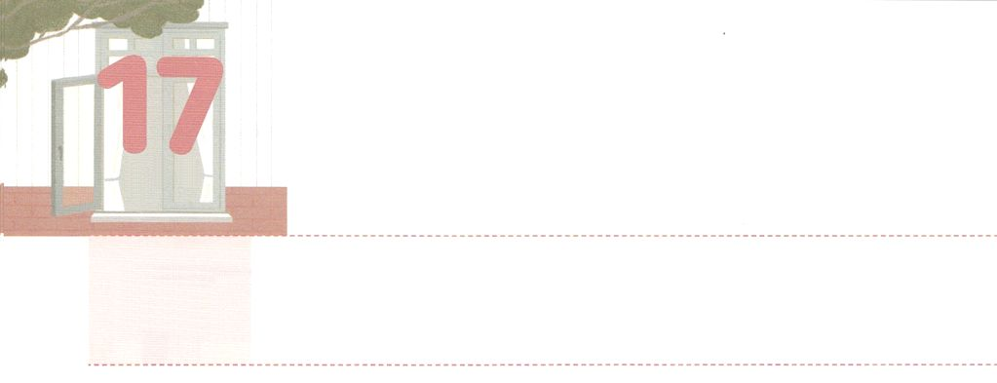

レムナントの　せいかつの

　　　ちゅうしんは　れいはい

**もくようび**

モーセはイスラエルのをめてらにった。「これは、がなえとじられたことばである。はをしてもよい。しかし、には、のなるきみのをらなければならない。このにをするは、だれでもされなければならない。のには、あなたがたのどのまいのどこででも、をたいてはならない。」

**エジプト**

**351～3**

どんなにおをたくさんいで、きなをおさめたでも、にうことができなければせではありません。すべてのはにせて、としてされたからです。（1:27-28）このように、のかたちとしてされたは、からのをけなければなりません。このをするためにがをってくださいました。イエス・キリストをして、のかたちをするようにをくださったのです。ところが、このをとてもよくっているサタンは、のどもがをしてをわい、をけることができないようにします。それゆえは、でしていたイスラエルのに、の、をしてのとされた、なるをささげるようにいてくださいました。

のではなくては、サタンにつことはできません。また、たちのたましいにをけることができなければ、それはんでいるのとじです。それゆえ、をしてがえてくださるみことばをメッセージとしてけて、そこからをけなければなりません。でがくださったみことばをりましょう。それとともに<どものりの>とのみことばをにめましょう。このようなたちに、がみことばをして、りにえてくださるでしょう。



**きょうのみことば**

、ありがとうございます。いつでも、どこでも、がともにおられるをけて、のをわうレムナントになりますように。きておられるイエス・キリストのおによっておりします。アーメン

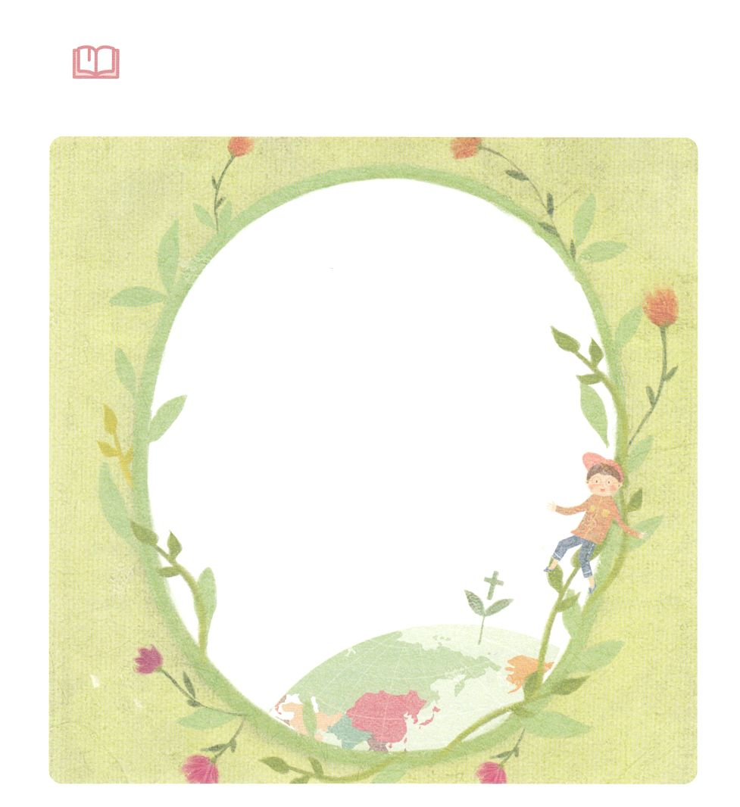

　　　　　ののみことばをえていますか。

　　　　　でけたのみことばをいして、だけのりを

　　　　　きましょう。

みことばを

しよう



**きょうのでんどう　　　　　　　　　　う　　　　　　　　　　　　　　　　　　　　　　　　する**

**きょうのいのり**

インマヌエル教会聖日1部┃2020.5.3

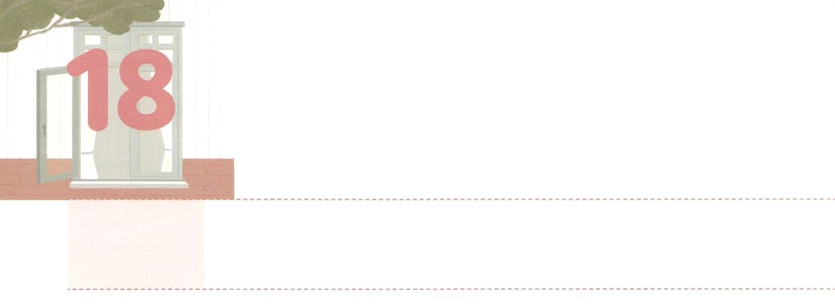

かみさまが　うけて　くださる

レムナントの　しんでん　けんきん

**きんようび**

したと、からんでするとはみな、のののため、また、そのすべてののため、また、なるのために、へのをってた。

**エジプト**

**3521**

をつくることは、のをつくることといます。このことは、のです。このをるは、をつくるためにささげるを、からんでささげました。、をつくってそのでおをするも、からんで、をつくしてささげます。しかし、はとはいます。のがいやすことのできないをいやすです。たちはレムナントです。もしたちがののだけってきるなら、どうでしょうか。であるたちは、にそのようにしてはきることはできません。にをけなければならないのです。

はのみことばでサミットになるみをけるです。また、のために237かのが、にをおろして、そのをかすためにをうけるです。ここにささげるレムナントのさなは、がけてくださるささげものになります。をつくるためにしたと、からんでするとがにささげたにするがにくようにりましょう。そのりをめるのを、がごでいてくださるでしょう。



**きょうのみことば**

インマヌエル教会聖日2部┃2020.5.3

、ありがとうございます。というをらせてくださり、からんでをささげるレムナントにならせてください。きておられるイエス・キリストのおによっておりします。アーメン

**きょうのいのり**

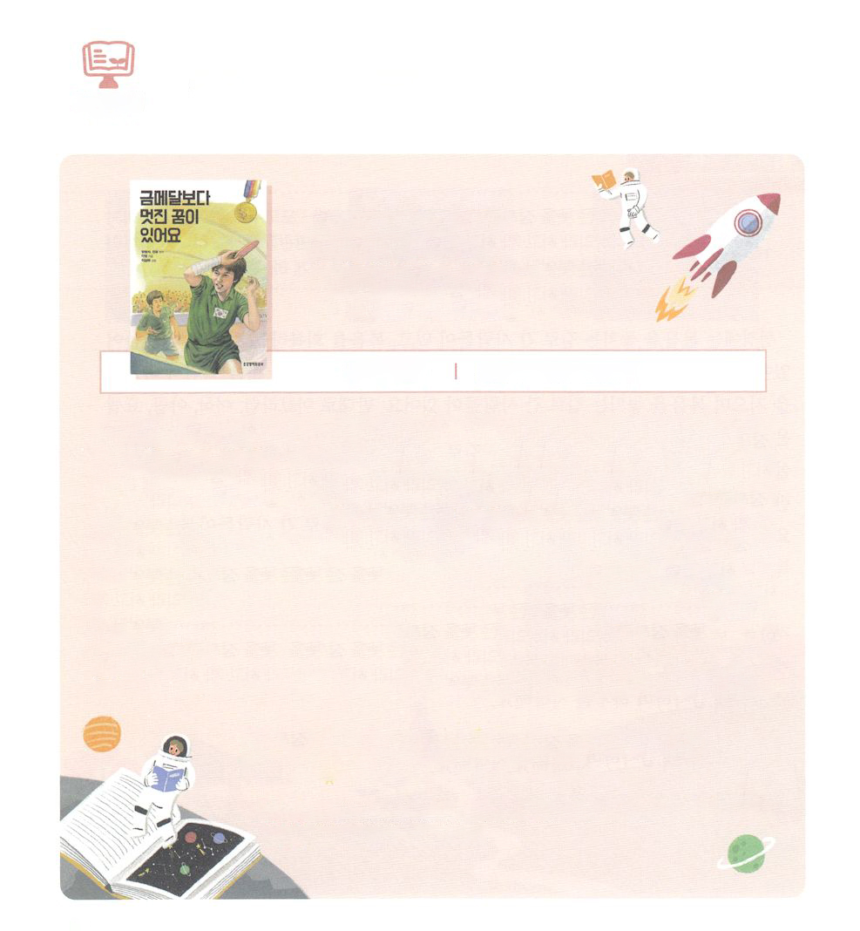

９には、どんなをみますか

　　　メダルより

　　　　　　　　すてきながあります

　　　　　　　　　　　ヤン・ヨンジャ著　　　（韓国）いのちのみことば社出版

のいるがにばれるのになり、のすることがにをささげるになるなら、どんなにうれしいでしょうか。いまのとなく、にめられなくても、にることができるなら、どんなにらしいでしょうか。このように、にえないので、だれもうことのできないがといつもともにおられることをってわうことは、になことです。このことをいつもいめてのことにしたがいます。のタラントでモンゴルをかすためににた、ソウルオリンピックのメダリスト、ヤン・ヨンジャです。

はのいるすべてのとをにしました。がどんなよりもなのであることをっていたのです。それゆえ、ものびをのがしませんでした。

は、がにのというをにみながら「メダルよりすてきなが

あります」をみましょう。がどれほどいのかをってまるた

ちをして、すべてをかすのがてられるでしょう。

（このはです：）



**きょうのでんどう　　　　　　　　　　う　　　　　　　　　　　　　　　　　　　　　　　　する**

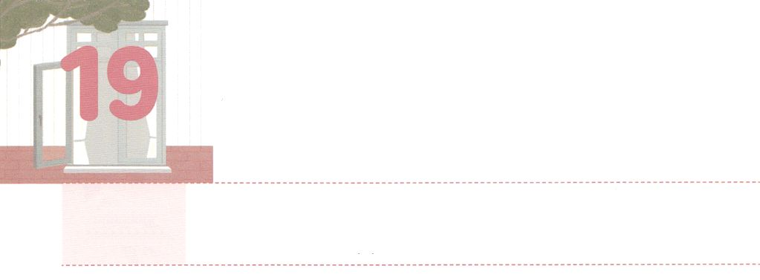

わたしは　どの　みちを

　　　　あゆんで　いますか

**どようび**

ダニエルは、のべるごちそうやのむぶどうでをすまいとにめ、をさないようにさせてくれ、とのにった。はのに、ダニエルをしいつくしむをえられた。

**ダニエル**

**18～9**

にはをのがすをんだがいて、をするをんだがいます。３の、をれてをじてなをり、やがてバベルのをててをのがすをんだがいます。で、アブラハム、イサク、ヤコブ、ヨセフは、のみことばをってをするをみました。のえだけをえながらきて、エジプトのをるになって、をのがすをんだがいました。そので、ヨケベデ、イテロ、モーセ、アロン、ヨシュア、カレブ、ラハブは、をするをみました。はらをして、すべてのイスラエルのがエジプトしてをけてカナンへり、するえにかれました。

はどんなをんでいくべきでしょうか。はすでにをんで、のをかすになるとしてくださいました。そのをつは、えとなく、のきにってんでいくようになるでしょう。これがもなです。このようになレムナントのをんでいることにしてをめましょう。



**きょうのみことば**

、ありがとうございます。とちがって、のをませてくださるのきをじてするレムナントになりますように。きておられるイエス・キリストのおによっておりします。アーメン

**きょうのいのり**

産業宣教メッセージ┃2020.5.9

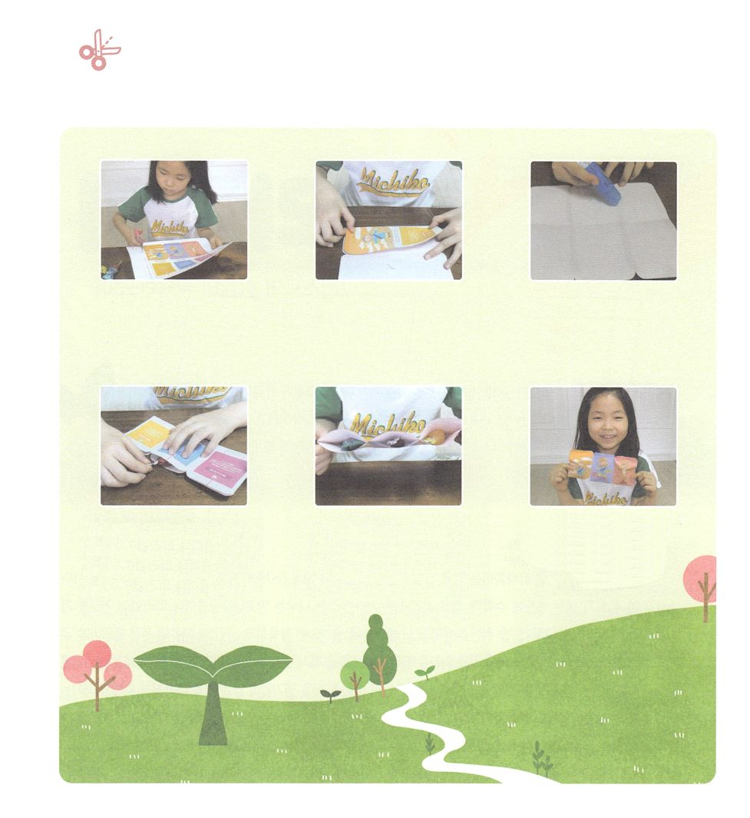

のだちがといっしょにのをんでいくことができるように

けてあげましょう。のページのトラクトをって、して

そのにしてあげましょう。

ワーク

３　っていたの

　んのに

　のりをつけます

２　すべてのを

　ずつってから

　きます

１　にそって

をりきましょう

６　トラクトをして、のをむようにしてあげましょう

４　トラクトをすだちのためにのをめたプレゼントをれます

５　プレゼントがちないように、のりをつけてめれば、できあがり！



**きょうのでんどう　　　　　　　　　　う　　　　　　　　　　　　　　　　　　　　　　　　する**

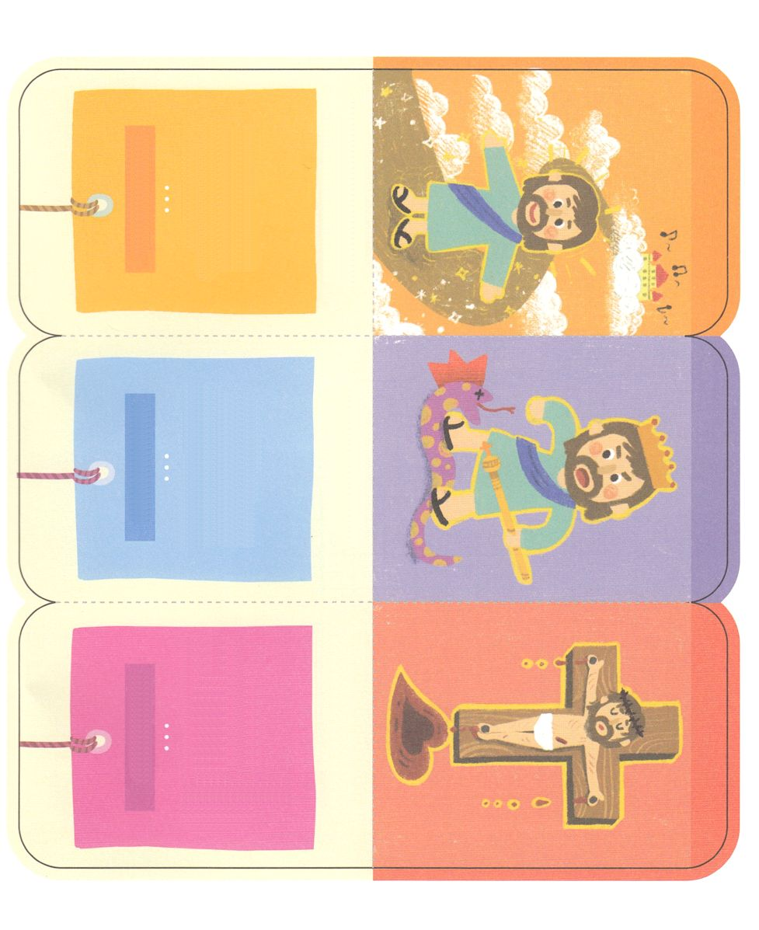

**ヨハネ１４：６**

**イエスはにわれた。「わたしがであり、であり、いのちなの**

**です。わたしをしてで**

**なければ、だれひとりの**

**みもとにることはありません。**

**まことのであるイエス・キリスト！**

**にうになってくださいました**

**Iヨハネ３：８**

**をしているは、から**

**たです。はめからを**

**しているからです。のが**

**われたのは、のしわざを**

**ちこわすためです。**

**まことのであるイエス・キリスト！**

**サタンのしわざを**

**ちこわしてくださいました**

**ローマ５：８**

**しかしたちがまだで**

**あったとき、キリストがたちの**

**ためにんでくださったことにより、**

**はたちにする**

**ごのをらかにして**

**おられます。**

**まことのであるイエス・キリスト！**

**のろいとわざわいをなくして**

**くださいました**